Projet ETML-ES - Cahier des charges

**Projet Camera**

2135

|  |  |  |  |  |
| --- | --- | --- | --- | --- |
| **Entreprise/Client:** | ETML-ES | **Département:** | SLO | |
| **Demandé par (Prénom, Nom):** | PBY – JMO | **Date:** | 05.05.2022 |

*A remplir par le gestionnaire de projet (étudiant)*

|  |  |  |  |
| --- | --- | --- | --- |
| **Auteur (ETML-ES):** | Nicolas Zaco | **Filière:** | SLO |
|  |  | **Date:** | 05.05.2022 |

# But du projet

Faire de la reconnaissance d’image (image processing / shape detection) à l’aide de la librairie OpenCV. Cette tache serra effectuée initialement sur Visual studio en C# (afin de se familiariser avec la librairie), puis serra implémentée sur un Raspberry PI.

# Spécifications du projet

L’idée de ce projet est de pouvoir reconnaitre des formes (triangles carré rond…) à l’aide d’une caméra, et de la librairie OpenCV. Cette information de la forme détectée serra ensuite affichée à l’utilisateur via une interface.

Voici Comment se présente le système voulu :

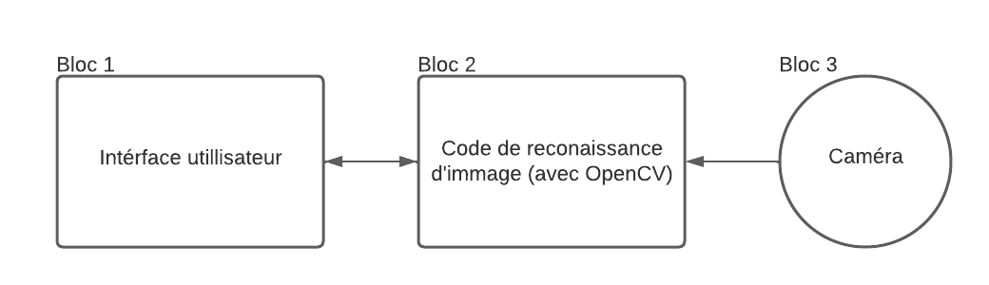

## Bloc 1

L’interface utilisateur pourra être un écran de PC ou un écrans implanté sur un Raspberry PI. L’interface permettra de lancer une reconnaissance d’image, lorsque l’image à traiter serra fixe (sous forme d’un bouton pressé par l’utilisateur).

## Bloc 2

Ce bloc correspond au code qui gèrera l’interface utilisateur, ainsi que la partie de reconnaissance d’image avec OpenCV. Ce code serra initialement un code en C# fait sur Visual studio, puis en Piton (voir C#) lors de la transition vers un Raspberry PI.

Le Raspberry PI pourra faire tourner un Windows IOT, dans ce cas un code C# serra le langage choisi. Dans le cas où nous voulons faire tourner une machine Linux, l’option du Piton sera choisie.

# Tâches à réaliser

* S’informer sur la librairie OpenCV
* Tester puis concrétiser des reconnaissances d’images avec OpenCV
* Implémenter / adapter le code sur un Raspberry PI
* Créer une interface utilisateur simple

# Jalons principaux

* Rendus du projet finis 3 juin 2022

# Livrables

* Les fichiers sources de programmation
* Tout le nécessaire à l’installation de programmes sur PC/Windows/Linux.
* Un mode d’emploi du système
* Un rapport contenant une explication du code, l’état du projet, et les prochaines étapes du projet à effectuer.